Anexa
la Hotărârea Consiliului Local al Comunei Șoldanu nr. 45 din 24.08.2023

COFINANȚARE PROIECT
„Proiectul regional de dezvoltare a infrastructurii de apă și apă uzată pentru aria de operare a Operatorului Regional în județele Călărași și Ialomița, în perioada 2014-2020”, varianta revizuită și aprobată de către Comisia Europeană (Etapa I și Etapa II)

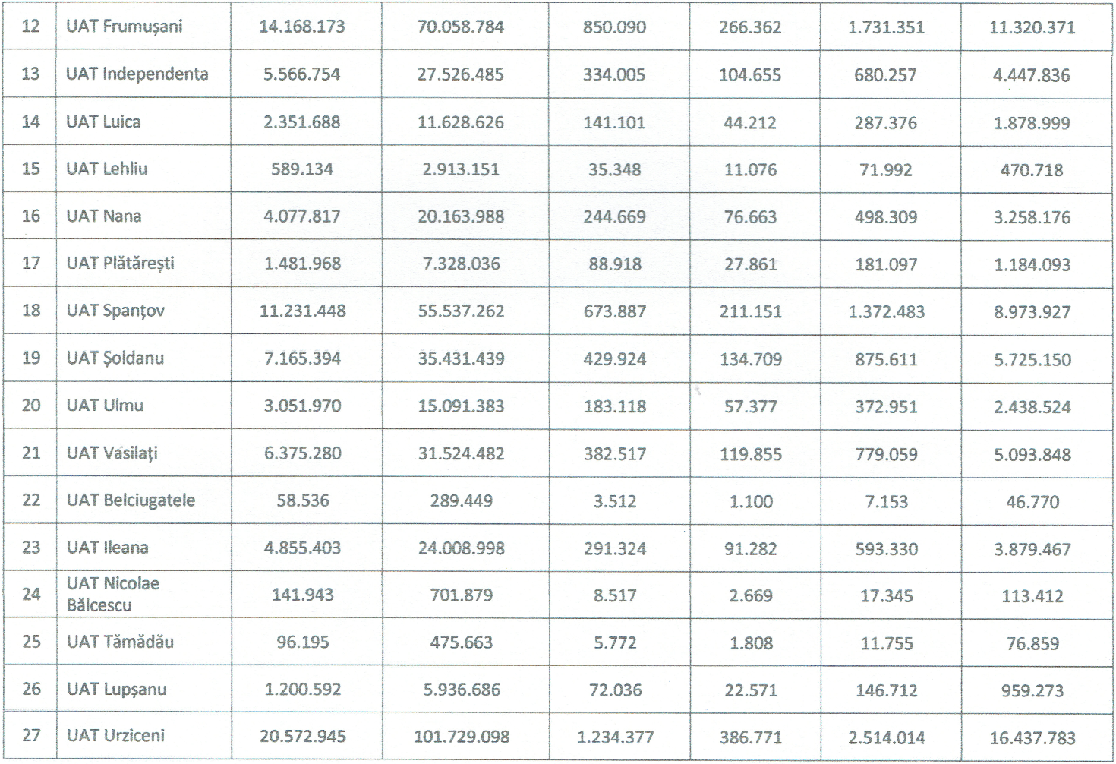
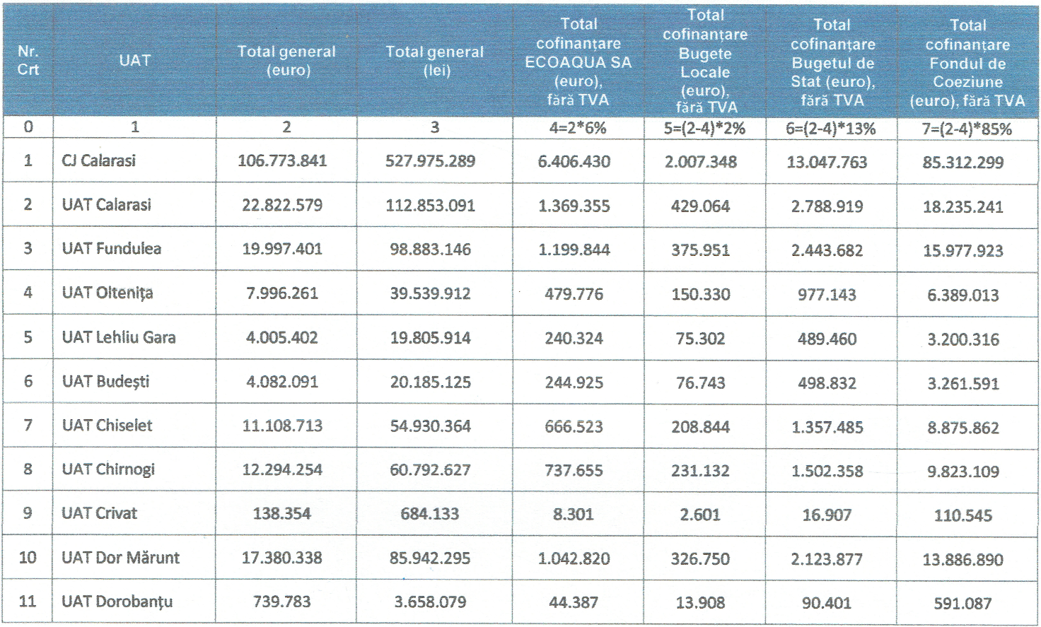

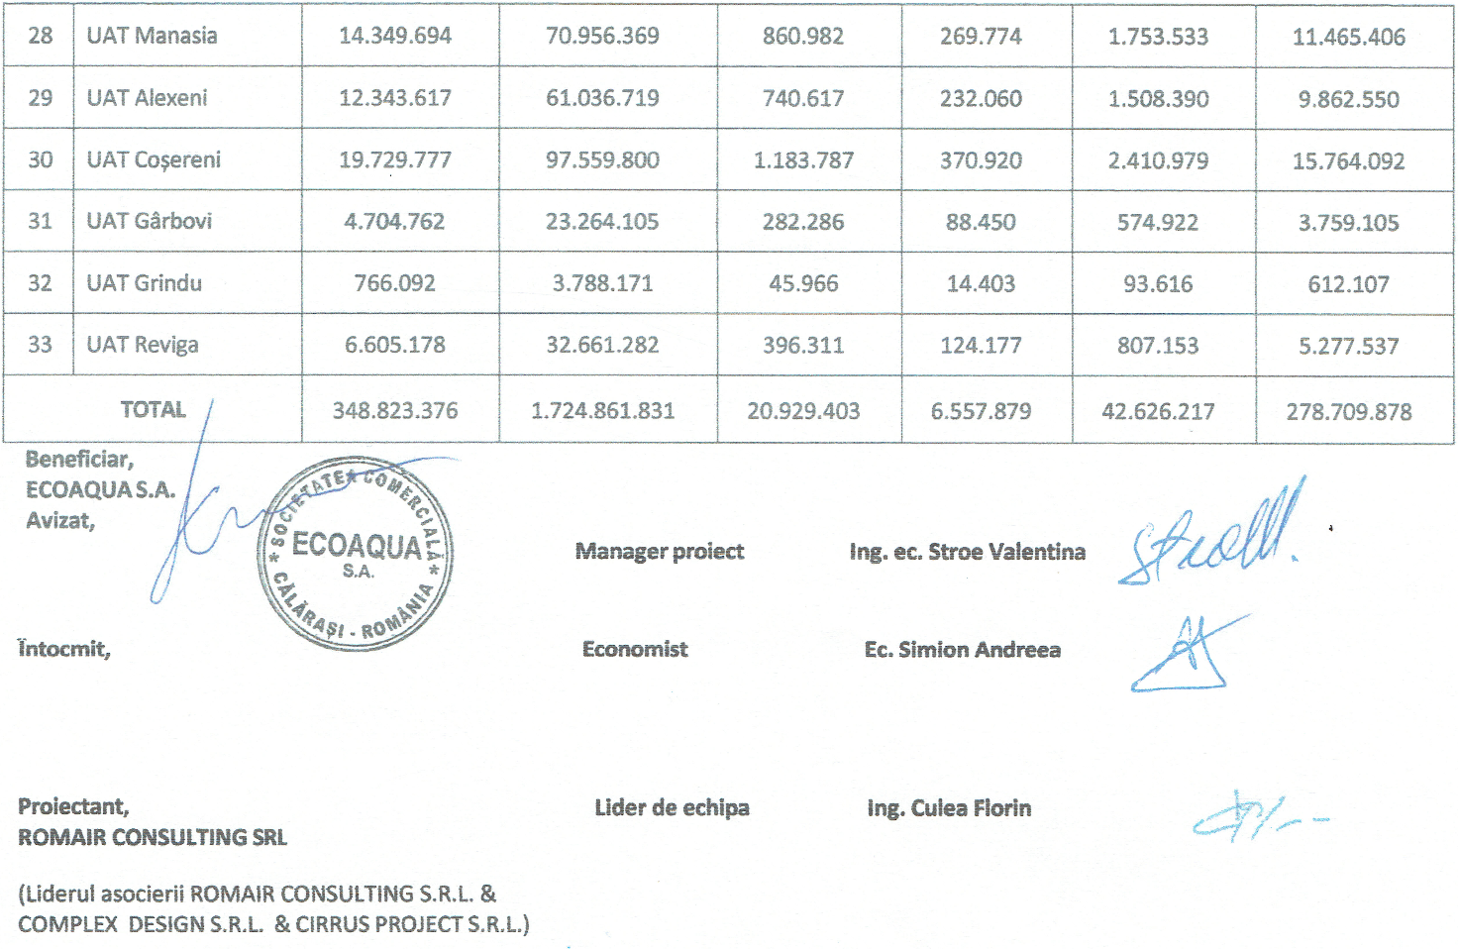

PREȘEDINTE DE ȘEDINȚĂ:
Consilier local, Iulian CERNEA

